格琳電子有限公司 |  |  |  |  |  | 文件發行管制
自動篩選機操作、保養工作說明書
文件編號 |  | WI033 | 版 本 |  | 第 01版
發行日期 |  | 2025/11/18 | 頁 次 |  | 1 / 2
執行日期 |  | 2025/11/18 | 修訂日期 |  | 2025/11/18
- 緒言：規範公司所有自動篩選設備的操作與保養，指導員工開機調機作業

- 設備型號：
3.操作步驟：
3.1作業員開啟機台電源
3.2 作業員開啟系統電源及顯示器電源
3.3 作業員把要進行篩選的螺絲根據制造規格進行公差設定並輸入電腦:
- 同規格每周轉箱為一批(<=12萬PCS),由FQC入料確認合格後才可進行篩選
- 取10PCS用投影機與分釐卡量測H、D、L、d值,以供公差設定與電腦校正
- 針對用頂針量測只能測總長時,作業員根據實測之H最大與最小值設定為H 篩選公差範圍(Hmin--Hmax), 但必須在制造規格公差範圍內;
- 作業員設定總長篩選公差範圍:Lmin+Hmax--Lmax+Hmin(Lmin、Lmax均為制造規格上下公差值)
- 作業員將H、D、L、d等各篩選公差輸入電腦
3.4 作業員調整震動盤、送料板、送料轉盤、使其處於正常送料狀態.
3.5 作業員取１PCS已量測過之螺絲<見3(2)>，進行實物電腦校正.
3.6 作業員開啟供料啟動電源、空壓機電源及震動盤電源，並調整震動頻率的大小,使其供料順暢.
3.7 作業員開啟檢測啟動電源.
3.8 檢測調整:用投影機與分釐卡量測開始3分鐘篩選之良品20PCS,若有不良,重回3; 用投影機與分釐卡全檢篩選不良品(>=3PCS),若有1/3以上為良品,重回3;若抽檢篩選之良品合格, 並篩選之不良品中只含1/3或1/3以下良品或篩選之不良品不足3PCS 則開始測試篩選
3.9 檢驗測試,用相近規格不同顏色之產品10PCS做篩選試驗,篩選機在設定的範圍內能順利的把相近規格的產品10PCS區別出來后正式篩選
3.10 每更換一批要清機後回至3,清機之余料做為不良品報廢處理

4. 保養：
4.1每天下班後，值機人員要把機器擦干淨，以保持整個機器的清潔。

核准 |  | 审核 |  | 制作 | 李化

格琳電子有限公司 |  |  |  |  |  | 文件發行管制
自動篩選機操作、保養工作說明書
文件編號 |  | WI033 | 版 本 |  | 第 01版
發行日期 |  | 2025/11/18 | 頁 次 |  | 2 / 2
執行日期 |  | 2025/11/18 | 修訂日期 |  | 2025/11/18
4.2每次改機時，要把拆下的螺絲及其他部件裝進一個塑料袋內，以免微小零件丟失。
4.3值機人員在休息及吃飯時間內要及時關閉機器的系統電源，避免機器在無人看管的情況下，系統仍處于啟動狀態。
4.4每天工作結束後，要把空壓機氣泵底座螺絲擰開，將積留在氣泵內的廢水、廢氣排放干淨，空壓機內機油每兩星期更換一次。
4.5機器一旦出現故障，在值機人員查不出原因的情況下，要及時向其相當部門反映，以便及時、準確的解決機器故障。

5. 附圖:

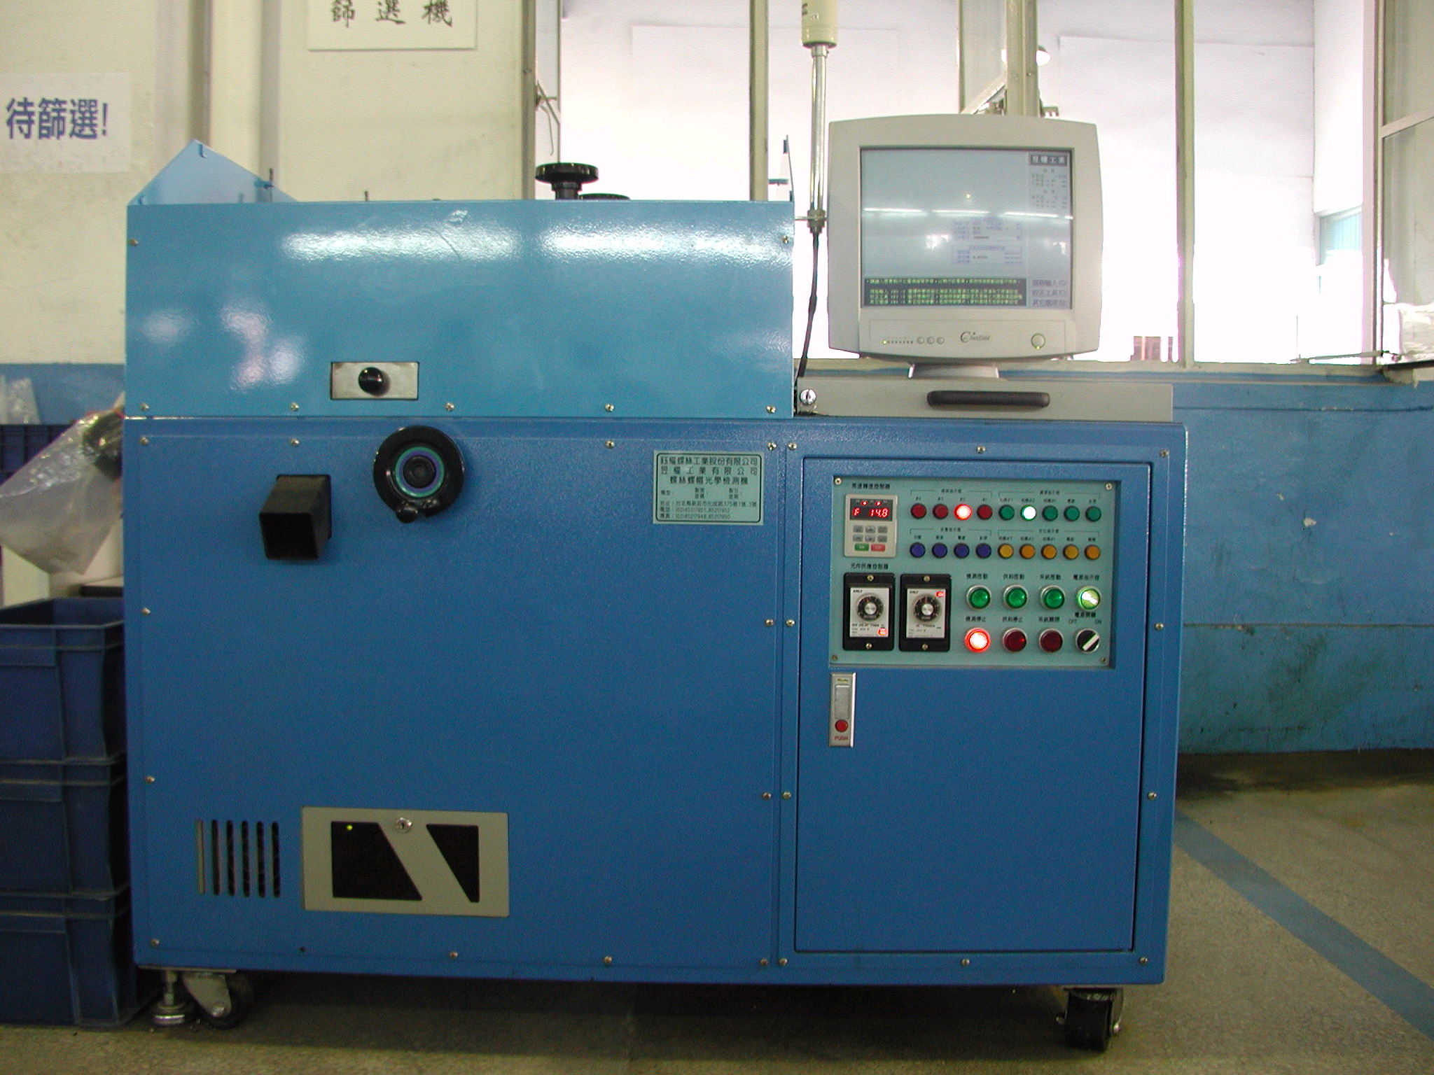
核  准 |  |  | 審  核 |  |  | 制  作 | 李化

